Внеклассное мероприятие

по русскому языку

2 «А» класс

Шалимова В.В.

**Тема: Интеллектуальная игра «Хочу все знать!»**

**Цель:** совершенствование и закрепление знаний, полученных на уроках русского языка

**Задачи:**

1.  Формирование интереса у обучающихся к русскому языку посредством игрового и занимательного материала.

2. Развитие связной речи, внимания, логического мышления, творческого воображения, наблюдательности. Обогащение словарного запаса.

3. Воспитание культуры общения, умения работать коллективно, привитие интереса к русскому языку.

**Словарь:**буквы, слова, крылатые выражения, пословицы, ребусы.

**Оборудование:**презентация, карточки с заданиями, принадлежности для игры.

**Ход мероприятия:**

(звучит музыка)

Друзья! На праздник наш веселый

**Вы все сегодня к нам пришли!**

**Мы ожидали этой встречи**

**И постарались, как могли!**

**Интересные заданья**

**Нам помогут отдохнуть.**

**Всем желаем мы удачи!**

**Итак! В бой и в добрый путь!**

- Сегодня мы проводим интеллектуальную игру **«Хочу все знать!»** по русскому языку. Язык, на котором мы с вами говорим очень красив и богат. И сегодня мы докажем, что он интересный, увлекательный и занимательный! Вас ждут вопросы, стихи, загадки, ребусы.

- Оценивать наши конкурсы будет справедливое жюри.

За каждый конкурс команды будут получать баллы, в конце игры жюри подсчитает количество баллов,  и мы узнаем, какая команда выиграет.

**1 конкурс «Моя команда»**

- А теперь, команды, просим представиться и поприветствовать друг друга.

**1команда**

**«Радуга»**

Мы как радуги цвета

Неразлучны никогда!

**2 команда**

**«Поиск»**

Все разведать, все узнать,

Легких тропок не искать!

**3 команда**

**«Горячие сердца»**

Мы дружные ребята,

Надежные друзья!

Скучать вам не позволят

Горячие сердца!

**4 команда**

**«Слово»**

К бою честному готовы

Ребята из команды СЛОВО!

**5 команда**

**«Шпаргалка»**

Пусть во всю кипит борьба,

Остры соревнования.

Успех решает не судьба,

А только наши знания!

**А чтобы работать командой, нужно знать некоторые правила:**

* **Работать дружно, все вместе;**
* **Уметь выслушать своего товарища;**
* **Не обижать товарища, если он сделал ошибку;**
* **Не смеяться над командой, которая проигрывает;**
* **Не злиться, если ваша команда проиграет.**

- Итак, начнем!

-Посмотрите-ка, ребятки

Здесь слова играют в прятки!

Все слова скорей найдите

Что в них спрятано - прочтите!

**2 конкурс «Найди слово»**

 Например, в слове ЩЕЛЬ – спряталось слово ЕЛЬ

1 команда    ЗУБР  -  ЗУБ

2 команда     УТОЧКА-ТОЧКА

3 команда      КОСА-ОСА

4 команда      СТОЛБ-СТОЛ

5 команда      КОЧКИ – ОЧКИ

**3 конкурс «Буквы заблудились»**

 - Внимательно прочитайте строчки и подумайте, какой буквы не хватает в одном слове?

1. Мы пришли на огород

Смотрим:    ?епка там растет.

1. Нарушая тишину,

Воют ?олки на луну.

1. ? ышка любит грызть зерно

Очень вкусное оно.

1. Утром бабушка к ?убашке

Пришивала мне кармашки.

1. Гном был тихий, молчаливый

?олпачок носил красивый.

- Молодцы! Вы справились с заданием!

   Приготовьтесь к следующему испытанию!

**4 конкурс «Будь внимателен!»**

Отгадайте **загадку**:

***Формой он похож на мяч.  
Был когда-то он горяч.  
Спрыгнул со стола на пол  
И от бабушки ушел.  
У него румяный бок…  
Вы, узнали? (Колобок)***

- Из слова **КОЛОБОК** составьте маленькие слова.

 (команды составляют свои слова)

- Давайте проверим ваши слова (проверяем каждую команду).

**5 конкурс  «Наоборот»**

- Кто скажет, что такое антонимы?

Антонимы — это слова, противоположные друг другу по значению.

**Тебе скажу я — «далеко»,  
А ты ответишь — «близко».  
Тебе скажу я — «высоко»,  
А ты ответишь — «низко».**

- А теперь каждая команда должна подобрать антоним.

1. Я антоним к слову **ЛЕТО**

    В шубу снежную одета,

    Хоть люблю мороз сама,

    Потому что я   **(ЗИМА)**

2.  Далеко мой стук

     Слышится вокруг.

     Червякам я **ВРАГ**,

     А деревьям –  **(ДРУГ**).

3.  Любопытный карапуз  
    Изучал продуктов вкус,  
    Но из всех запомнил только  
    **Сладкий** торт и перец (**горький)**

4.  Вася птичкам сыплет крошки.  
    Жору все боятся кошки –  
    Он гоняет их метлой.  
    Вася – **добрый**, Жора – (**злой**!)

5.  Я*—*антоним слову **«смех».**   
    Не от счастья и утех,  
   А бываю поневоле  
   От несчастья и от боли,  
   От обид и неудач.  
   Догадались? Это ... ***(плач)****.*

**6 конкурс «Капитаны»**

- А теперь конкурс для капитанов. В нем вы  покажете свою грамотность. Капитанам команд нудно записать предложение, верно используя заглавные и строчные буквы.

(К/к)оля  (А/а)рбузов купил пять (А/а)рбузов.

- А пока капитаны выполняют задание, к нам в гости зашла Бабушка-Загадушка. Как вы думаете, что она принесла? (загадки).

Эти **загадки**для болельщиков. Болельщикам каждой команды она загадает загадки. Правильные ответы принесут дополнительный балл своей команде.

1. Черные, кривые, от рожденья все немые.  
Станут в ряд - сейчас заговорят.  
***(буквы)***

2. У сосны и елки  
Листики - иголки.  
А на каких листочках  
Растут слова и строчки?  
***(на тетрадных****)*

3. Не куст, а с листочками,  
Не рубашка, а сшита,  
Не человек, а рассказывает.  
***(книга)***

4. Умный Ивашка,  
красная рубашка,  
Где пройдет-коснется,  
там след остается.  
***(карандаш)***

5. По черному белым  
Пишут то и дело.  
Потрут тряпицей -  
Чиста страница.  
***(Школьная доска)***

- Как назвать эти предметы одним словом? (школьные принадлежности).

А сейчас проведем небольшую **физминутку**   «Две сестрицы, две руки»

- Итак, работу капитанов проверит жюри.

**7 конкурс «Эрудит»**

**Уверенный в себе, хоть неумейка,  
И от природы он большой зазнайка,  
А ну-ка угадать его сумей-ка,  
Известен всем под именем …**

***Незнайка***

- Незнайка написал нам письмо. Давайте его прочитаем:

*Миня завут низнайка. я  хажу вшколу. В маем парфеле есть корондашы, титради, книги и ручьки. яочен люблю учиться.*

- Ребята, что-то здесь не так?  Ваше задание исправить эти ошибки. А жюри проверит.

(команды выполняют задание)

- А пока команды выполняют задание, мы **поиграем с болельщиками** и узнаем. Как хорошо они умеют писать.

- По одному из болельщиков от команд  выйдите к доске. (глаза завязаны)

- Вам надо написать название своей команды. (дети пишут мелом на доске все одновременно с завязанными глазами).

- Молодцы. Кто правильно написал, тот принес балл своей команде.

**8 конкурс «Подумай!»**

- Часто мы просто не задумываемся, когда произносим то или иное*выражение*.  А в детстве наверняка каждый задавался вопросом: а *почему* стул назвали стулом, а не тыквой или апельсином?

И в русском языке есть  устойчивые *выражения, которые* принято называть *"крылатыми"*, что уже само по себе является *крылатым выражением*.

- А теперь внимательно послушайте и объясните смысл следующих крылатых выражений:

ЗАРУБИТЬ НА НОСУ  (запомнить)

НИ ПУХА НИ ПЕРА     (пожелать удачи)

МОРОЧИТЬ ГОЛОВУ (обманывать)

В ЧАС ПО ЧАЙНОЙ ЛОЖКЕ (медленно)

БИТЬ БАКЛУШИ  ( ничем не заниматься)

**9 конкурс «Отгадай пословицу»**

- Пословицы обогащают наш язык, придают ему выразительность и точность. Ваше задание отгадать пословицу по двум словам и объяснить ее смысл.

**1. свет, тьма**

*Ученье свет, а неученье – тьма.*

**2. погибай, выручай**

*Сам погибай, а товарища выручай.*

**3. встречают, провожают**

*По одёжке встречают, по уму провожают.*

**4. кормит, портит**

*Труд кормит, а лень портит.*

**5. отмерь, отрежь**

*Семь раз отмерь, один раз отрежь.*

**10 конкурс «Ребус»**

- Вы знаете, что ребус – это зашифрованное слово, которое надо разгадать. Будьте внимательны!

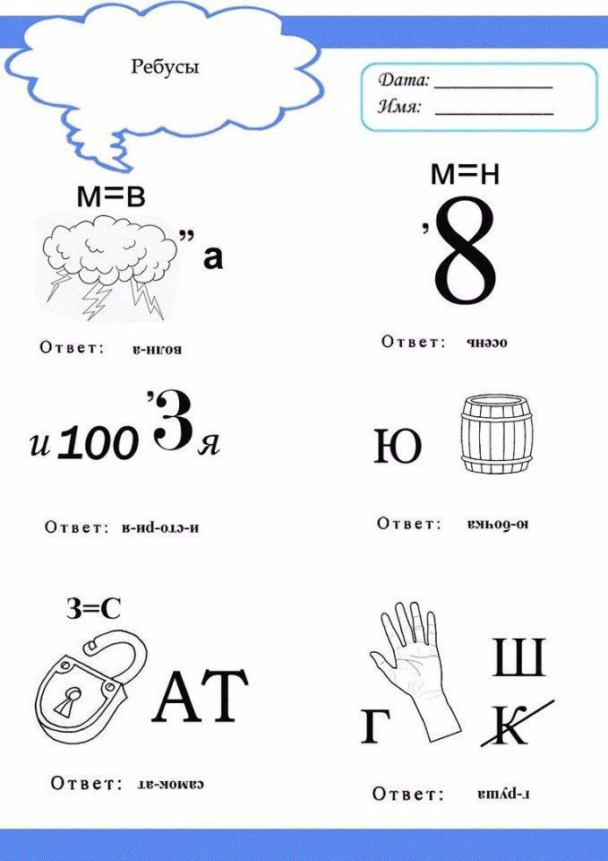

- Молодцы, ребята!

**Вот закончилась игра,**

**Результат узнать пора.**

**Кто же лучше всех трудился**

**И в игре так отличился?**

- Попросим жюри огласить результаты.

- Дорогие ребята! Вы все доказали, что любите русский язык и хорошо его знаете. Вы просто молодцы! Желаю вам дальнейших успехов и побед!!!

Награждение